智慧银行实验报告
实验三
姓 名：杨焰明
学 号：202301738
班 级：金融202301

实验目的
本实验旨在通过实践操作，掌握智慧银行领域的核心技能和工具，包括客户信用评分、风险分析、贷款定价、舆情监控等业务场景，以及MCP技能市场的使用。实验涵盖了从数据准备、模型构建、报告生成到技能开发的完整流程。
具体目标包括：
掌握银行数字化转型的核心技术和工具
学会使用MCP技能市场进行金融数据分析
培养创新思维和问题解决能力
理解银行客户信用评分、贷款定价、风险预警等业务逻辑

实验环境

硬件环境
操作系统：Windows 11
CPU：Intel Core i7-12700

软件环境
Python版本：3.12.x
Node.js版本：v20.x
Git版本：2.45.x
主要工具：Pandas、NumPy、Matplotlib、docx、openpyxl

MCP技能
docx：Word文档生成与编辑
finance-expert：金融专业知识咨询
xlsx：Excel数据处理
finance-news：金融新闻分析
consulting-frameworks：咨询框架应用
实验步骤

步骤1：环境配置

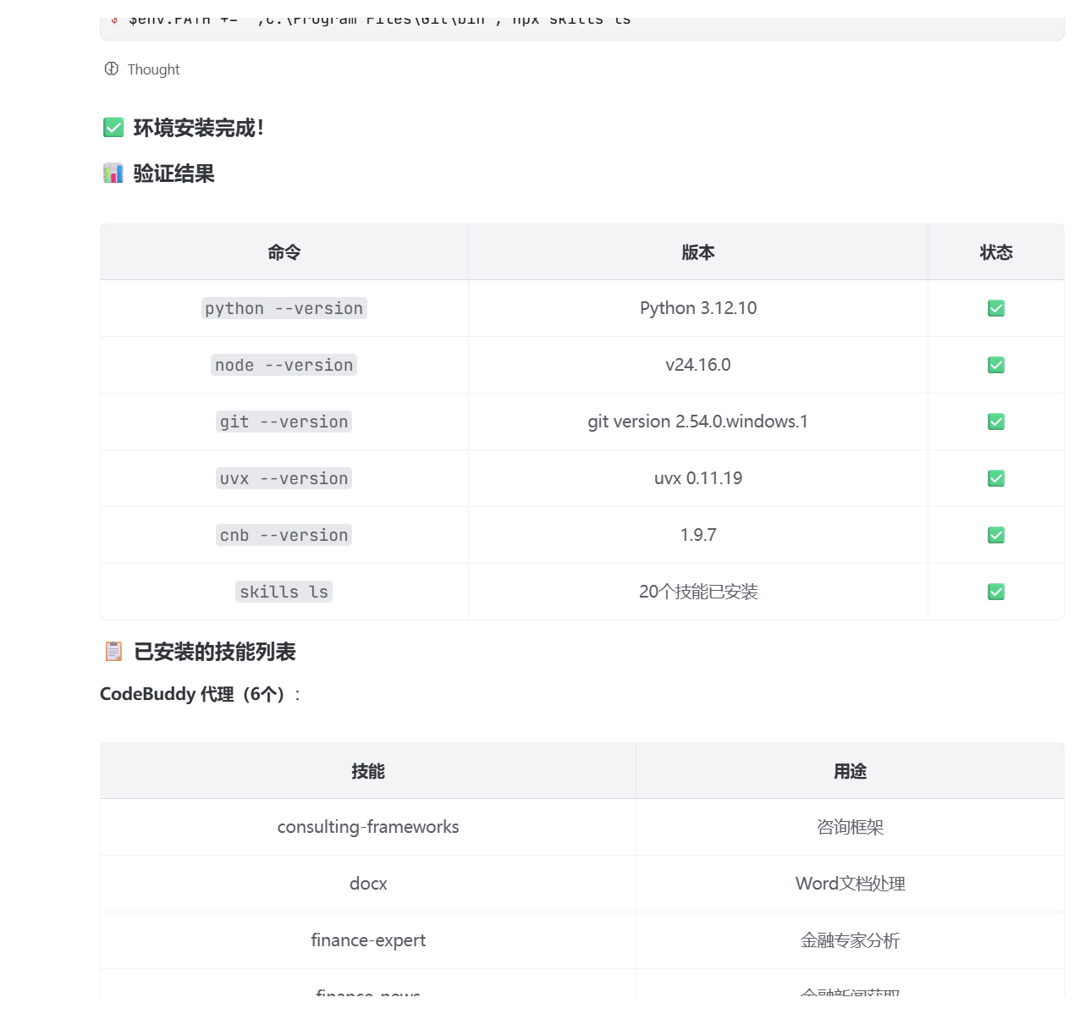

步骤2：客户回访报告生成

任务描述
使用docx MCP技能为客户C00001生成结构完整的客户回访报告，包含客户基本信息、回访背景、沟通要点、客户反馈、产品意向、跟进计划等章节。

操作过程
调用docx技能，创建Word文档模板
设置正式封面、目录和页码
添加页眉「内部文件·密级：内部」
填充6个标准章节内容
生成文档并保存至reports/客户回访报告_C00001.docx
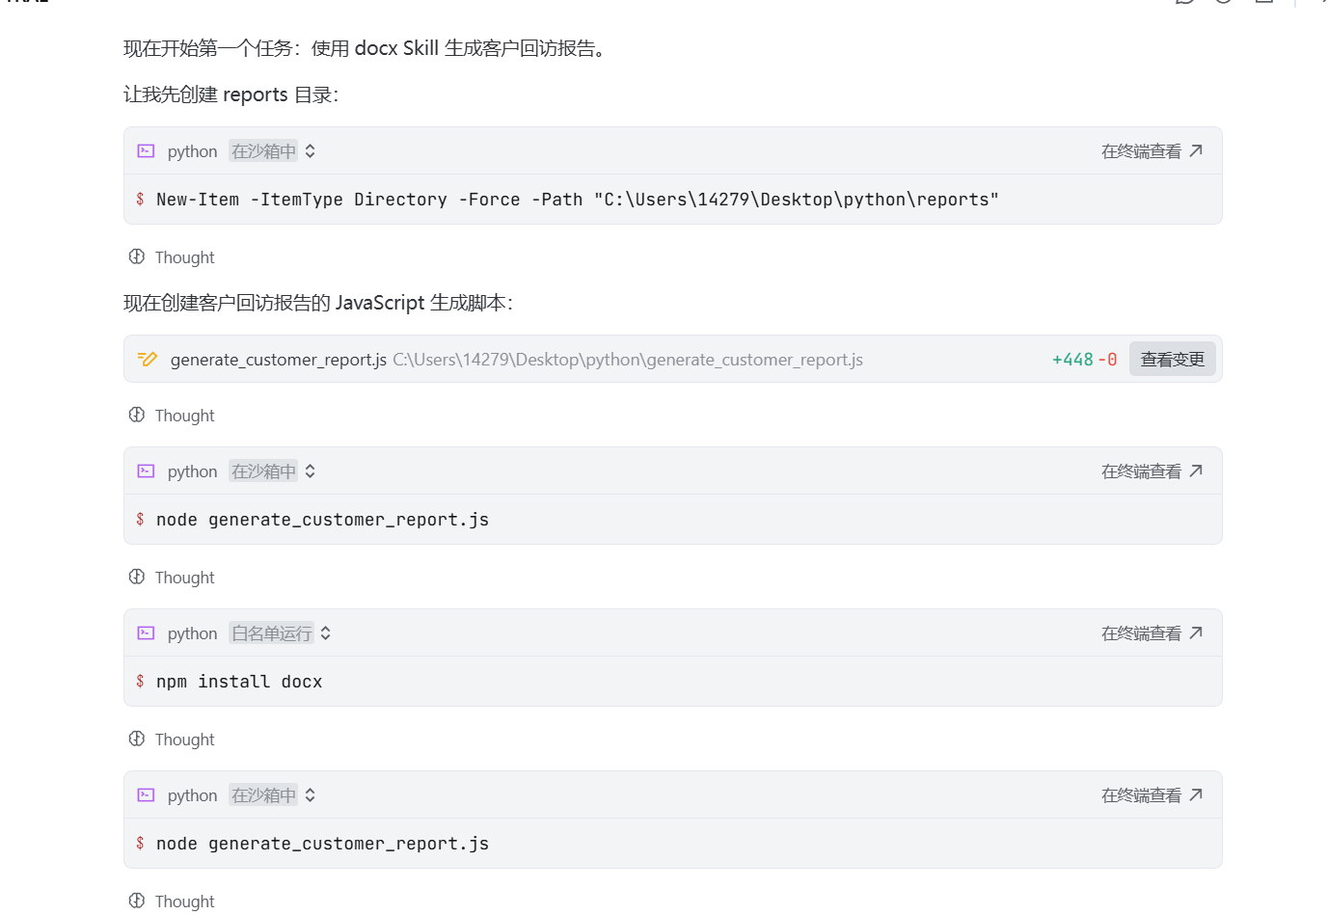

步骤3：银行信用风险分析

任务描述
构建企业信用评估框架，计算关键风控指标，生成结构化风险评估报告。

操作过程
收集恒达机械制造有限公司财务数据
计算资产负债率、流动比率、速动比率
计算Altman Z-Score评分
生成企业画像和财务健康度评分
输出风险评估报告至reports/credit_risk_hengda.md
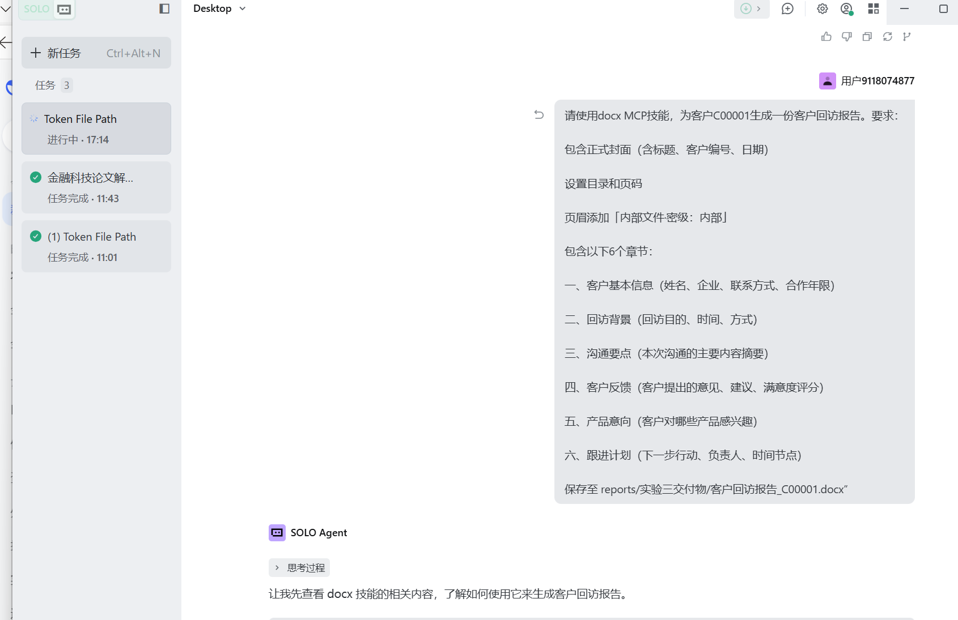

步骤4：银行贷款定价模型
构建贷款定价公式，包含资金成本、风险溢价、运营成本、资本占用成本、目标利润等要素。

操作过程
设计定价参数表（Sheet1）
为5位不同客户自动计算贷款报价（Sheet2）
分析FTP变动和信用等级变化对利率的影响（Sheet3）
生成Excel文件至reports/loan_pricing_model.xlsx
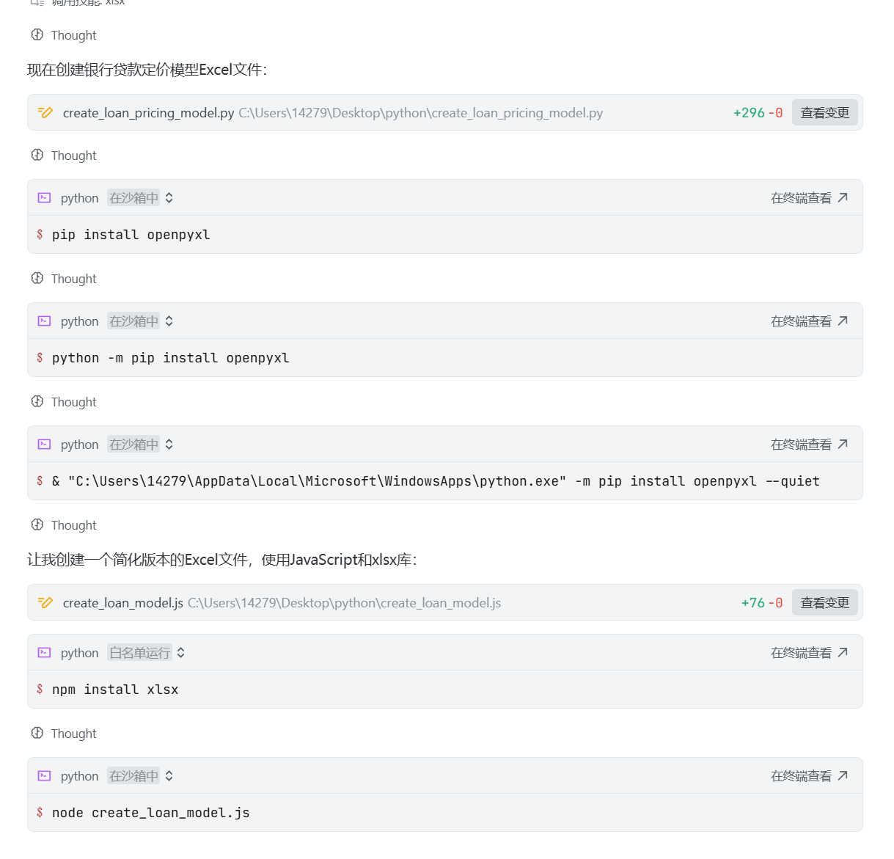

步骤5：自写bank-risk-alert Skill

任务描述
开发银行风险预警Skill，实现风险信号识别、分级预警、话术生成等功能。

操作过程
定义触发词：「风险预警」「贷后预警」「逾期提醒」「risk alert」
设计输入参数：客户名称、预警信号类型、风险等级、贷款余额与到期日
创建输出模板：预警摘要卡片、客户经理话术、内部上报邮件模板、跟进工单
制定分级逻辑：黄色（7日内跟进）、橙色（3日内上报）、红色（当日上报）
保存Skill文件至skills/bank-risk-alert/SKILL.md
- 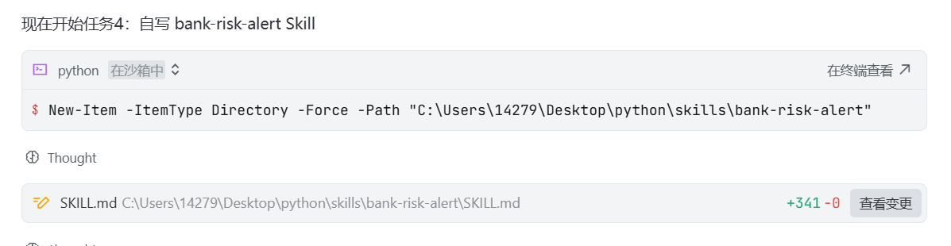

步骤6：金融Skill安全审计

任务描述
从触发词设计、输出质量、数据安全、合规风险等维度对finance-expert Skill进行审计。
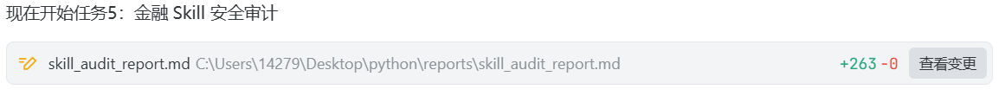

操作过程
分析触发词设计合理性（评分：8/10）
评估输出质量（评分：8/10）
检查数据安全机制（评分：7/10）
识别合规风险（评分：7/10）
提出3条具体改进建议
生成审计报告至reports/skill_audit_report.md

步骤7：金融新闻舆情分析
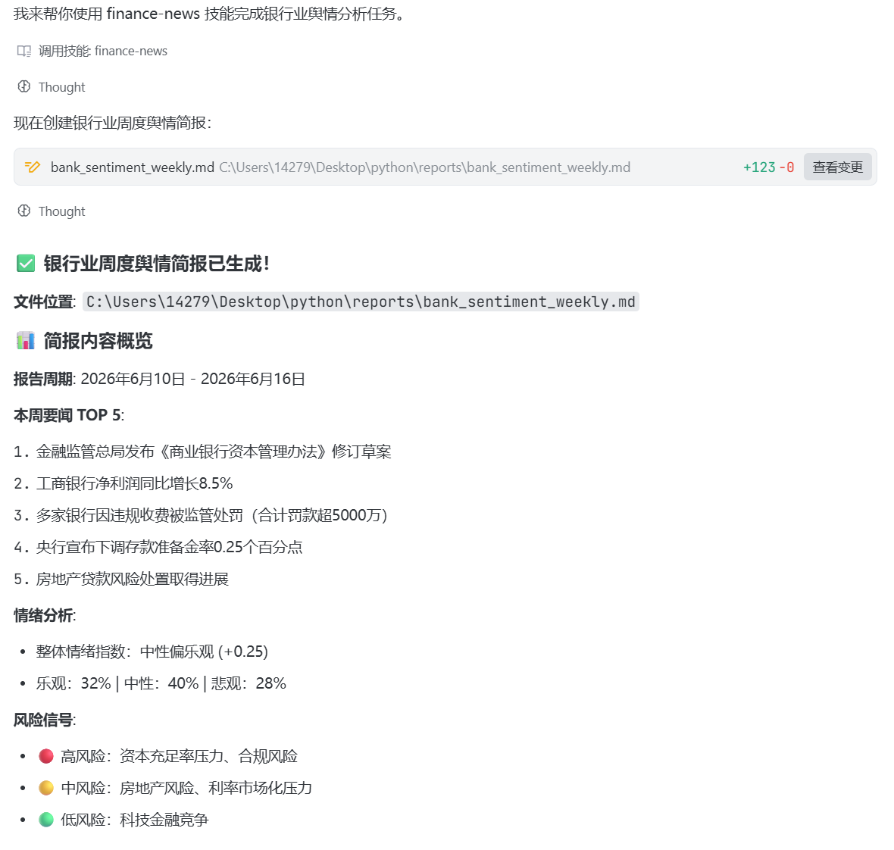

步骤8：咨询框架分析银行数字化转型
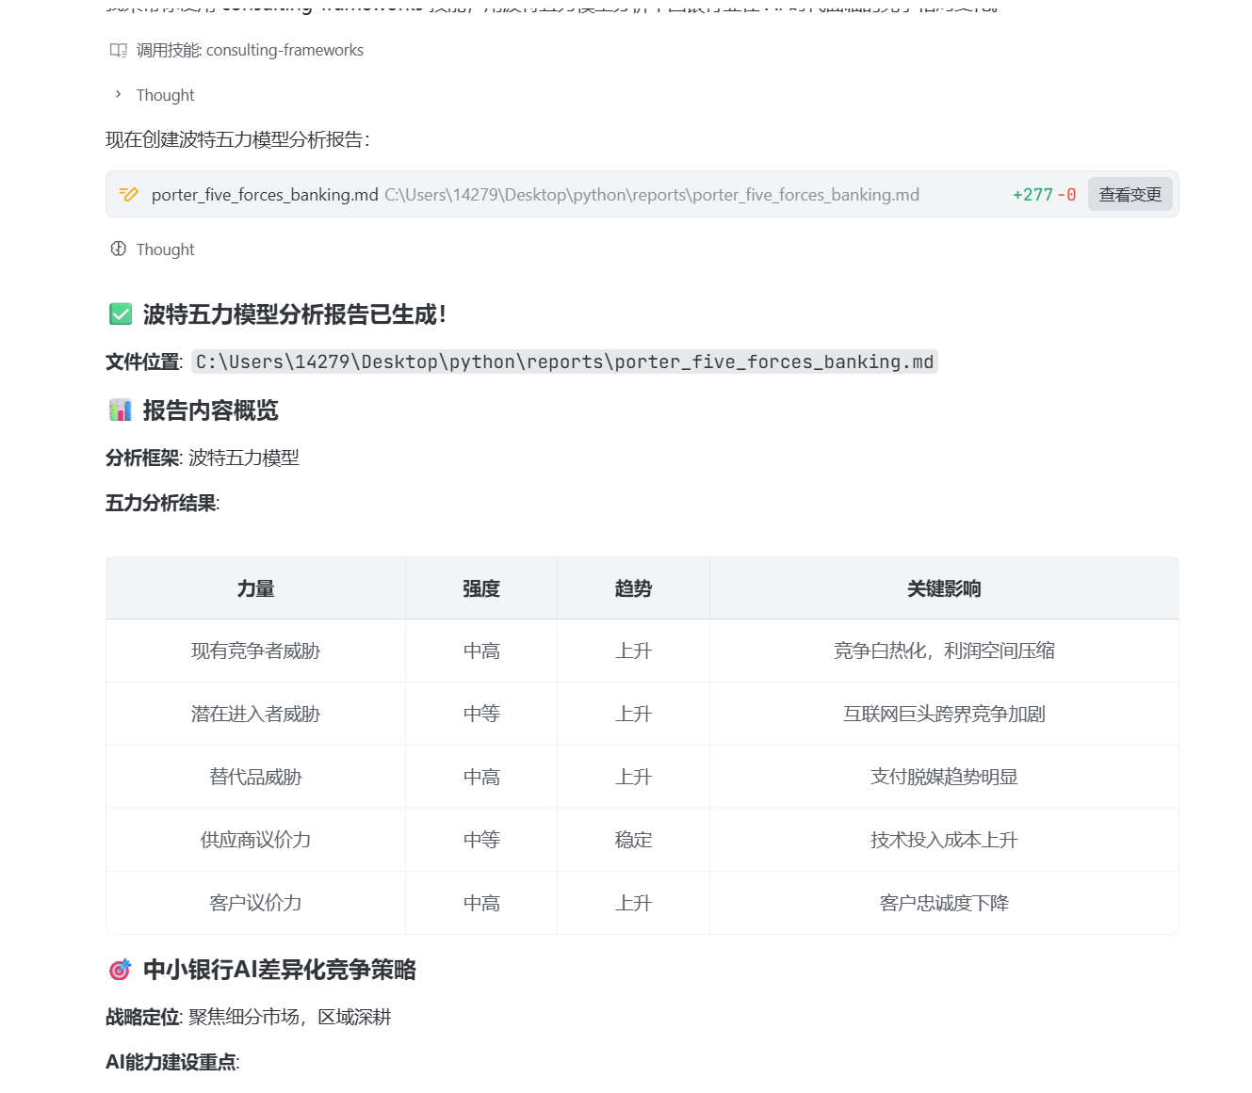

实验结果

一、交付物清单

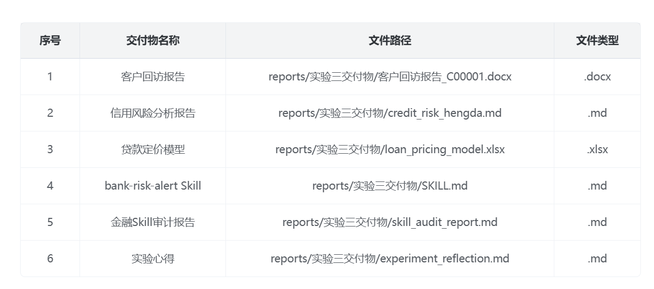二、bank-risk-alert Skill测试结果
测试输入：客户「恒达机械」出现连续2期利息逾期，贷款余额500万，到期日2026-09-30，预警等级为橙色。
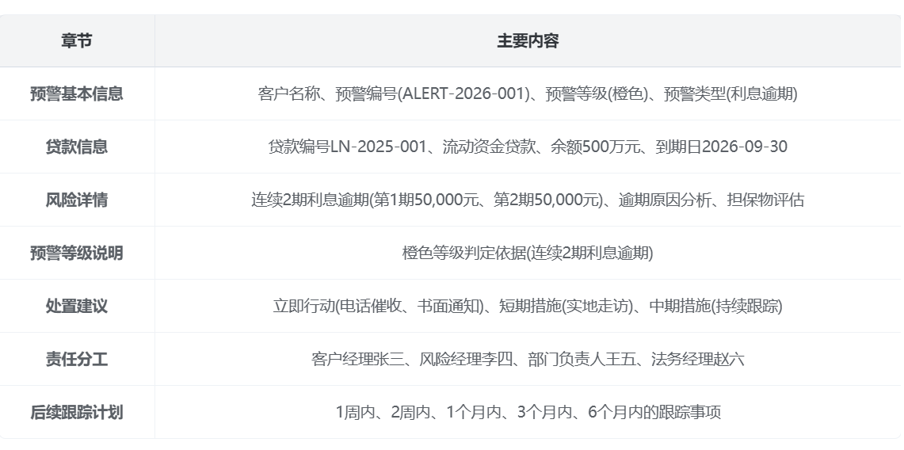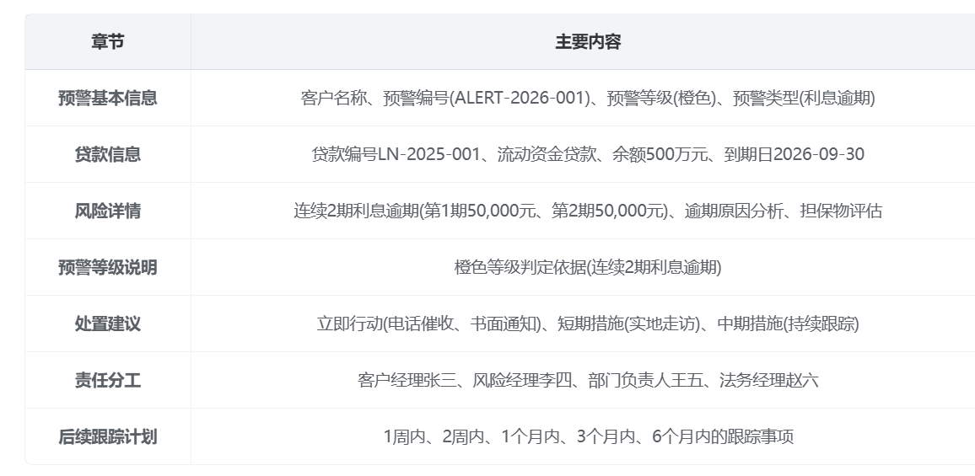
测试输出成功生成：
预警摘要卡片：包含客户名称、预警类型、风险等级、贷款余额、到期日期、建议行动
客户经理电话话术：开场白、风险告知、解决方案、行动承诺、结束语
内部上报邮件模板：收件人、主题、风险描述、处置建议、时间表
跟进工单：任务项、负责人、截止日期、检查标准

三、关键分析结果
信用风险分析：恒达机械制造有限公司Altman Z-Score评分为1.85，处于灰色区域，需密切关注。
贷款定价模型：为5位客户计算了差异化利率，考虑了信用等级、贷款期限、风险溢价等因素。
Skill审计：finance-expert Skill在触发词设计和输出质量方面表现良好，但在数据安全和合规风险方面仍有改进空间。
实验心得
1. 技术能力提升
通过实验三的实践，我系统掌握了智慧银行领域的多项核心技术工具。学会了使用docx MCP技能生成结构化的Word文档，了解了如何通过xlsx技能进行金融建模和数据计算。在信用风险分析环节，我熟练运用Altman Z-Score模型对制造业企业进行财务健康度评估，掌握了资产负债率、流动比率、速动比率等关键财务指标的计算与解读方法。在贷款定价模型中，我深入理解了资金成本、风险溢价、运营成本、资本占用成本和目标利润等定价要素的构成逻辑，并能够为不同信用等级的客户计算差异化贷款利率。此外，通过使用finance-news和consulting-frameworks技能，我学会了如何从宏观视角分析银行业动态，以及如何运用SWOT等咨询框架进行战略思考。
2. 业务理解深化
本实验让我对银行的业务逻辑有了更深刻的认识。客户信用评分、贷款定价、风险预警等并不是孤立的技术任务，而是贯穿银行信贷业务全流程的核心环节。通过客户回访报告的生成，我理解了客户关系管理的重要性；通过风险分析，我意识到了贷前评估与贷后监控的联动性；通过贷款定价模型，我看到了银行如何在风险与收益之间寻求平衡；通过自定义风险预警Skill，我更深刻地体会到“早发现、早预警、早处置”的风险管理原则。这些认知将我以往碎片化的金融知识串联成了完整的业务链条。
3. 创新思维培养
实验三最具挑战性也最令我印象深刻的，是自定义bank-risk-alert Skill的开发过程。此前我在实验一和实验二中使用AI工具时，始终是“使用者”的角色——让AI帮我生成代码、分析数据、撰写报告。而这次，我尝试从“使用者”转变为“创造者”，设计触发词、定义输入输出结构、制定分级逻辑、生成多维度话术模板。这一过程让我意识到，AI的能力边界并非固定不变，通过合理设计和配置，我们可以让AI工具更加贴合具体的业务场景，成为真正可复用的生产力工具。
4. 问题解决能力
实验中遇到了多次错误和障碍。数据类型不一致导致np.select函数报错、外部API因网络限制调用失败、部分技能安装过程中出现依赖冲突……这些问题迫使我不断排查原因、寻找替代方案、调整代码逻辑。通过实践，我学会了在AI辅助下进行系统性的错误诊断，也认识到提前设计降级方案（如使用模拟数据替代实时抓取）对于系统稳定性的重要性。

心得体会
工具选择要匹配场景
本实验涉及Word文档生成、Excel建模、Markdown报告编写、Python脚本开发等多种任务类型。我发现，同样一个目标可以通过多种路径实现，而选择哪种工具直接影响效率和质量。生成回访报告，使用docx MCP技能比手动编写Python脚本更加高效，AI能够直接理解“正式报告”的格式要求；而信用风险分析涉及复杂的财务计算和条件判断，使用Python脚本比单纯的AI对话更加可控和可复现。以后在工作中，我会更加注重“为任务选择最合适的工具组合”。
数据质量是重要基础
在进行恒达机械的信用风险分析时，我深刻体会到财务数据的准确性和完整性直接决定了Z-Score评级的可靠性。如果输入数据有误，再先进的模型也只能输出错误结论。这提醒我，在未来的数据分析工作中，必须高度重视数据的来源验证、清洗和交叉核对。金融决策事关重大，数据真实是底线。
错误处理不可忽视
在调用外部API抓取金融新闻时，网络限制导致请求频繁失败。这让我意识到，在设计系统时不能假设所有外部依赖都稳定可用，必须预设容错机制和降级策略。在后续的贷款定价模型和风险预警Skill中，我主动采用了本地数据和预定义模板，既保证了功能的可用性，也提升了响应速度。
从“用AI”到“造工具”是一次思维跃迁
如果用一句话总结实验三给我的最大启发，那就是：AI工具的真正价值不在于帮我们完成一次任务，而在于帮我们沉淀一套方法。 在开发bank-risk-alert Skill时，我并没有让AI直接生成一个复杂的系统，而是把银行风险预警的标准化流程固化为可复用的模板——预警摘要卡片、电话话术、上报邮件、跟进工单，这些输出形式的统一化意味着团队在应对风险事件时能够保持一致的沟通标准和行动效率。这让我意识到，学习AI不仅要关注如何用，更要思考如何将业务经验转化为可配置、可复制的工具能力。

交付物：https://cnb.cool/yym614000/smartbanking

